新 书 推 荐

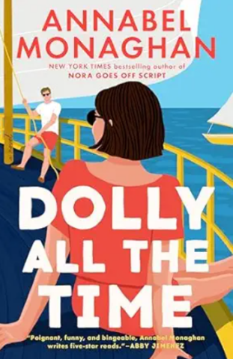
中文书名：《“假恋”奇缘》
英文书名：Dolly All the Time
作 者：Annabel Monaghan
出 版 社：Penguin USA，Putnam
代理公司：ANA/Jessica
页 数：368页
出版时间：2026年5月
代理地区：中国大陆、台湾
审读资料：大纲
类 型：爱情小说

内容简介：

若以伪装开始，能否以真心收场？

多莉·布里克从未遇过解决不了的难题——无论是十二岁时母亲的离去，还是三十九岁这年，为阻止父亲与兄长失去祖宅，带着儿子回到罗德岛惠特菲尔德度夏。

所以当她偶遇斯图尔特·惠特菲尔德——这位英俊得恼人的家族继承人正因爆胎困于一场极其公开、极其难堪的分手现场——出手相助成了她的本能。但斯图尔特的提议远超两人预期：当公开晚餐与上流酒会逐渐化为日落泛舟和如鬼椒般灼入血脉的亲吻时，多莉开始感受到超越"帮助"的情愫。她向来只依靠自己，如今真能开始信赖他人吗？

作者简介：

安娜贝尔·莫纳汉（Annabel Monaghan）是《纽约时报》畅销作家、"图书馆之选"名人堂作者，著有《爱情故事》《夏日罗曼史》《明年此时》《诺拉脱稿演出》及两部青少年小说，另编有幽默文集《这辆沃尔沃让我的臀部显大吗？》。在纽约郊区居住二十五载后，现往返于康涅狄格与佛罗里达。作品已被译为二十二种语言。

媒体评价：

"我爱上了多莉，爱上了妙趣横生的安娜贝尔·莫纳汉，更爱上了爱情本身！这本书犹如辛辣玛格丽特或魔法冰淇淋——甜蜜中带微咸，酸涩里透炙热，还萦绕着丝丝苦意，最终却予人深沉而意外的滋养。我想说的正是：这绝对是一场飨宴。多希望我能初次重读此书。（你何其幸运！）"
——凯瑟琳·纽曼，《纽约时报》畅销书《三明治》《沉船》作者

"昨夜读完《“假恋”奇缘》，我激动得近乎窒息。这或许是我最钟爱的爱情故事。此书不止精彩，更是非凡之作。我以全心热爱它。"
——罗茜·沃尔什，《纽约时报》畅销书《我生命中的挚爱》作者

"对假恋题材的新鲜演绎，向《风月俏佳人》的诙谐致意。这是献给长女们的情书——那些扛起世界重量却只求一个拥抱的灵魂。读完时我的脸颊因微笑而发酸。"
——伊曼·哈拉里-基亚，《百位少女》作者

感谢您的阅读！
请将反馈信息发至：版权负责人
Email：Rights@nurnberg.com.cn
安德鲁·纳伯格联合国际有限公司北京代表处
北京市海淀区中关村大街甲59号中国人民大学文化大厦1705室, 邮编：100872
电话：010-82504106, 传真：010-82504200
公司网址：http://www.nurnberg.com.cn
书目下载：http://www.nurnberg.com.cn/booklist_zh/list.aspx
书讯浏览：http://www.nurnberg.com.cn/book/book.aspx
视频推荐：http://www.nurnberg.com.cn/video/video.aspx
豆瓣小站：http://site.douban.com/110577/
新浪微博：安德鲁纳伯格公司的微博_微博 (weibo.com)
微信订阅号：ANABJ2002


